**Предлоги в - …**

*1.Прочитайте словосочетания:*

Пришли в парк,

Лежал в столе,

Упал в ящик.

- Какое маленькое слово – помощник (предлог) встречается во всех этих словосочетаниях? ____________

- Что обозначает этот предлог? ___________________________________

- Как он изображается графически?

______________________________________________

*2.Посмотрите на схему нового предлога:*

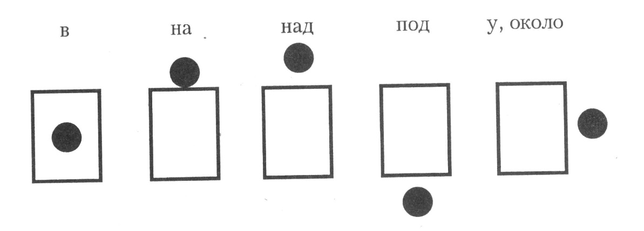

- Что вы видите?

- Что обозначает этот предлог? ___________________________________

- Этот предлог называется У. Значит, у чего – то, около чего – то, рядом.

- Придумаем слова с предлогом У. Например, у стола, ….

*3. Рассмотрите рисунки. Составьте словосочетания, используя предлог У. Говорите так: обложка у книги, …*

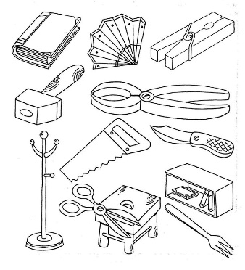

*4.Из данных слов составьте предложение.*

Остановились, у, туристы, озера.

_____________________________________________________________

Теплоход, пристани, у, стоял.

_____________________________________________________________

Смеялся, от, Вова, у, радости, калитки.

_____________________________________________________________

От, мерзнут, у, сильного холода, Пети, руки.

_____________________________________________________________

*5.*

